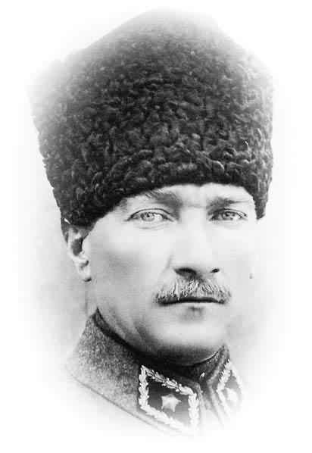
ADI-SOYADI:
ATAM İZİNDEYİZ...
SINIFI: NO: B

………… EĞİTİM-ÖĞRETİM YILI 100. YIL ORTAOKULU
FEN BİLİMLERİ DERSİ 5. SINIF 1. DÖNEM 1. YAZILI YOKLAMA SORULARI
1.Aşağıdaki cümlelerde bırakılan boşlukları uygun kelimelerle doldurunuz.(10puan)
- Ağızdan gelen besinlerin mideye iletilmesini…………………………… sağlar.
- Sindirim ………………… da başlar.
- …………………………… Kasılıp gevşeme ile yiyecekleri bulamaç haline getirir.
- Sindirilen besinler kana ……………………. ………………….. da geçer.
- Et,süt ve yumurta …………………… besinler grubundadır.
2.Aşağıdaki cümlelerin doğru olanlarının yanına (D) ,yanlış olanların yanına (Y) koyunuz.(5 puan)
- ( ) Balık, süt ve yumurta karbonhidrat yönünden zengin besinlerdir.
- ( ) Vitaminler vücudumuzda yapıcı- onarıcı olarak görev yapar.
- ( ) Mide sindirimde görevli yapı ve organlar arasında yer alır.
- ( ) Köpek dişleri besinleri koparmaya yarar.
- ( ) Su ve mineraller kalın bağırsaktan kana geçer.

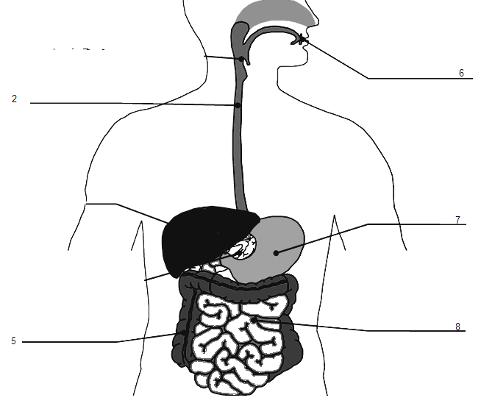
3.Yandaki şekilde harfler ile gösterilen organların ismini ve görevini kısaca cümle ile yazınız.(10 puan)
A- ………………………………………..
B- ………………………………………….
C- …………………………………………
D- ………………………………………..
E- ………………………………………….

4. Gıda maddesi alış- verişi yaparken nelere dikkat etmeliyiz?(10 puan)

5.Aşağıda verilen vitaminleri görevleriyle eşleştiriniz.(10 puan)
Vitaminler Besinler
K vitamini ( ) Vücut direncini arttırır.
E vitamini ( ) Kanın pıhtılaşmasını sağlar.
D vitamini ( ) Sinir sistemini kuvvetlendirir.
C vitamini ( ) Gözü kuvvetlendirir.
A vitamini ( ) Diş ve kemik yapılarını kuvvetlendirir

6.Aşağıda verilen besin çeşitlerini, bu besinlere ait görevleri ile eşleştiriniz. (5 puan )
1. Düzenleyicidir, yediğimiz her besinde bulunur. ( )Vitaminler
2. Karbonhidratlardan sonra enerji kaynağımızdır. ( )Proteinler
3. Vücudumuza enerji sağlar. ( )Karbonhidratlar
4. Yapıcı ve onarıcıdır ( )Yağlar
5. Düzenleyicidir, sağlıklı olmamızı sağlar. ( )Su ve Mineraller
7. Ağzımızda bulunan dişlerin isimlerini ve sayılarını yazınız.(10 puan)

8.Aşağıdaki soruların doğru cevaplarını işaretleyiniz.(4X10=40 puan)
1. Ayhan futbol oynarken düşüp dizini ve kolunu yaralamıştır. Ayhan’ın yaralarını iyileştirme ve onarmada aşağıdaki besin maddelerinden hangisi etkin rol oynar?  A) su B) mineraller  C) karbonhidratlar D) proteinler  2. Aşağıdaki besin maddelerinden hangisi kağıda sürdüğümüzde kağıdı şeffaflaştırır?  A) kesme şeker B) ceviz  C) yumurta akı D) ekmek  3. Sindirilen besinler, aşağıdaki organların hangisinde kana geçer?  A) Yutak B) yemek borusu C) Mide D) İnce bağırsak  4. Aşağıdaki yapı ve organlardan hangisinde sindirimi kolaylaştırmak için sıvı salgılanmaz?  A) ince bağırsak B) mide C) yutak D) ağız  5. En çok turunçgiller (portakal, mandalina, limon maydanoz, çilek, domateste bulunan vitamin hangisidir?  a) A b) B c) C d) D | 6. Vücutta enerji üretmek için ilk önce hangi besin kullanılır?  A) Yağ B) Karbonhidrat  C) Vitamin D) Protein  7. Bir insan öğle yemeğinde aşağıdakilerden hangisini yediğinde dengeli beslenmiş olur?  A)Nohut yemeği – Pirinç Pilavı – Kola  B)Nohutlu Pilav – Makarna – Baklava  C)Etli Nohut – Pilav – Salata – Meyve  D)Ekmek Arası Sosis – Gofret – Kola  8. Aşağıdakilerden hangisi hayvansal besindir?  A) Ekmek B) Mercimek  C) Peynir D) Makarna  9. Yediğimiz besinler sindirim için vücutta hangi yolları izlerler?  A-) ağız – yemek borusu- yutak- mide-ince bağırsak  B-) ağız- yutak- yemek borusu- mide- ince bağırsak C-) yutak- ağız- yemek borusu- mide- ince  bağırsak  D-) ağız- yutak- mide- yemek borusu- ince bağırsak  10. Yediğimiz besinlerdeki mikroplar hangi organımızda yok edilir?  A) Mide B) Yutak  C) Ağız D) İnce bağırsak

B.Dilek YAVUZ
BAŞARILAR!
Fen Bil. Öğrt.

